Технические характеристики:
Тип товара: Аэратор
Комплект поставки: Сенсорная насадка / 6 х переходник для крана / 3 х резиновая прокладка / Монтажный ключ
Цвет: Белый
Материал: ABS пластик
Разъем: Micro-USB
Степень защиты: IPX6
Особенности: Срабатывание по сенсору / Боковой сенсор до 10 см / Нижний сенсор до 15 см / Система аэрации / Резервный источник питания
Время работы на одном заряде: До 6 месяцев
Габариты: 60х49х34 мм
Время зарядки: 3 ч
Вес изделия: 105 г

Xiaomi Smartda Induction Home Water Sensor – эргономичная насадка на кран, которая позволит вам включать и отключать подачу воды не прикасаясь к крану. Устройство оснащено двумя высокотехнологичными сенсорами, которые обладают зоной действия 5 сантиметров и высокой скоростью реагирования в четверть секунды. Для включения подачи воды достаточно просто поднести руку к насадке. Кроме того, в насадку встроена система аэрации, которая позволяет экономить воду. Встроенный аккумулятор обеспечивает до 6 месяцев работы устройства на одном заряде.

Основной сенсор
На нижней части устройства установлен основной сенсор. Для включения подачи воды достаточно просто поднести руку к насадке. Устройство автоматически отключит подачу воды, как только вы уберете руки из-под крана.

Боковой сенсор
На боковой части устройства расположен дополнительный сенсор. Для включения воды достаточно просто поднести руку сбоку от насадки. Для отключения подачи воды необходимо повторно поднести руку к сенсору.

Экономия воды
Устройство оснащено системой экономии воды. Подаваемая вода смешивается с пузырьками воздуха. Объем поступающей воды ограничен 0.7 л/c, что позволяет более экономно расходовать воду.

Быстрая установка
Вам не придется менять смеситель для использования устройства. Благодаря этому установка насадки займет всего пару минут. Дополнительно в комплект входят 6 переходников для наиболее популярных моделей кранов.
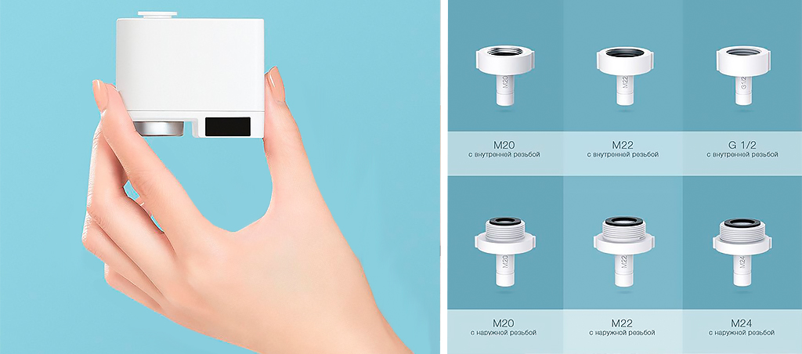

Емкий аккумулятор
Устройство оснащено емким аккумулятором, который способен обеспечить до 6 месяцев работы насадки на одном заряде. Полная зарядка устройства займёт всего 3 часа.
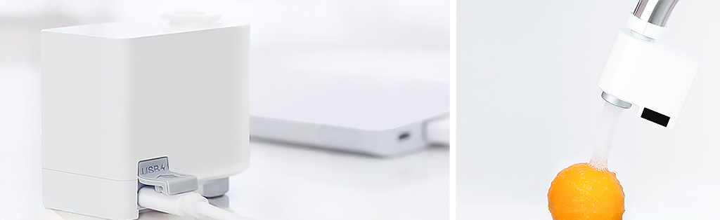

Защита от переливания
Дополнительно устройство оснащено резервным источником питания. Благодаря этому насадка сможет перекрыть воду даже при полном разряде основного аккумулятора.

